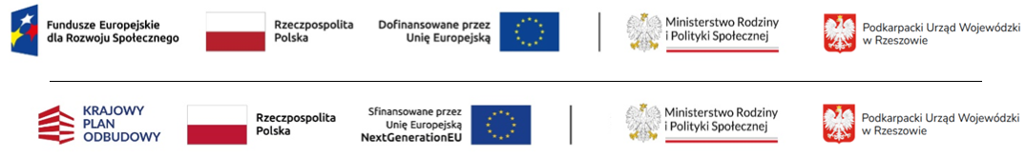

Załącznik Nr 1 do Regulaminu rekrutacji
do Gminnego Żłobka w Grodzisku Dolnym

Data…………….…….…………godz.……………..

WNIOSEK O PRZYJĘCIE DZIECKA
DO GMINNEGO ŻŁOBKA W GRODZISKU DOLNYM

na okres od 3 sierpnia 2026r. do 31 sierpnia 2027r.

I. DANE DZIECKA:

1. Imię i nazwisko …..................................................... 2. Data urodzenia …………...........................................

3. PESEL dziecka …………………………………….. 4. Obywatelstwo …….…………..……………………..
(gdy dziecko nie ma nadanego numeru pesel – numer
i serie dokumentu potwierdzającego tożsamość)

5.Adres zamieszkania………………………………………………………………………………………………

....................................................................................................................................................................................

II. DANE RODZICÓW/PRAWNYCH OPIEKUNÓW/OSÓB, KTÓRYM SĄD POWIERZYŁ SPRAWOWANIE OPIEKI NAD DZIECKIEM:

Matka/prawna opiekunka Ojciec/prawny opiekun
1. Imię i nazwisko 1. Imię i nazwisko

............................................................................. …..............................................................................
…………………………………………………... ……………………………………………………..
2. Adres zamieszkania, nr telefonu, adres e-mail 2. Adres zamieszkania, nr telefonu, adres e-mail

............................................................................. ..................................................................................
………………………………………………….. ………………………………………………………

…………………………………………………. ……………………………………………………..
III. CZAS POBYTU DZIECKA W ŻŁOBKU:

Żłobek czynny jest w godzinach 6.30 – 16.30, od poniedziałku do piątku z wyjątkiem dni świątecznych.

Wnosimy o przebywanie dziecka w żłobku w godzinach od............................. do …................................

IV. DODATKOWE INFORMACJE O DZIECKU (np. stan zdrowia, stała choroba, wady rozwojowe, alergie, stosowana dieta inne informacje istotne w związku z opieką nad dzieckiem w żłobku): ………………………………………………………………………………………………………………….

…………………………………………………………………………………………………………………..

…………………………………………………………………………………………………………………..

…………………………………………………………………………………………………………………..

………………………………………………………………………………………………………………….

V. Oświadczam, że (zaznacz prawidłowo odpowiedź w kratce znakiem „x”):

 | Oboje rodzice / prawni opiekunowie pracują lub uczą się w trybie stacjonarnym* | Tak  Nie
 | Dziecko wychowuje się w rodzinie wielodzietnej (troje i więcej dzieci w rodzinie) * | Tak  Nie
 | Dziecko objęte jest pieczą zastępczą* | Tak  Nie
 | Rodzic / prawny opiekun samotnie wychowuje dziecko* | Tak  Nie
 | Dziecko posiada orzeczenie o niepełnosprawności* | Tak  Nie

UWAGA!
*W przypadku pkt 1-5 do karty zgłoszenia należy załączyć oświadczenia, które stanowią załączniki do regulaminu rekrutacji.

VI. OŚWIADCZENIE DOTYCZĄCE PRZEKAZANYCH INFORMACJI

Oświadczam, że przekazane w niniejszej karcie informacje są prawdziwe i zgodne ze stanem faktycznym.
Jestem świadoma/świadomy odpowiedzialności karnej za złożenie fałszywego oświadczenia.

Miejscowość/data: Podpisy rodziców/prawnych opiekunów:

………………………………………………… …………………………………………………

………………………………………………… …………………………………………………

VII. DECYZJA O PRZYJĘCIU DZIECKA DO ŻŁOBKA (wypełnia komisja rekrutacyjna)

- dziecko zostało zakwalifikowane do Gminnego Żłobka w Grodzisku Dolnym
od dnia ………………………………………………………………………………
uzyskało liczbę punktów…………………………………………………………….

- dziecko nie zostało zakwalifikowane do Gminnego Żłobka w Grodzisku Dolnym
z powodu …………………………………………………………………………….
………………………………………………………………………………………..
uzyskało liczbę punktów……………………………………………………………..

Podpisy członków komisji rekrutacyjnej:

1.………………………………………………….

2. ………………………………………………….

3. ………………………………………………….

